物理实验预习报告

实验名称：__金属材料杨氏模量的测定_______
指导教师：___肖婷__________________

班级：____电气2405_________________________
姓名：____于卓立____________________________
学号：____3240104135________________________

实验日期: _2025_年_11_月_20_日 星期_四_下午

浙江大学物理实验教学中心

一、预习报告
1. 实验综述
（自述实验现象、实验原理和实验方法，包括必要的光路图、电路图、公式等。不超过500字。）
①基本概况
杨氏模量（Young's modulus）是表征材料在弹性形变范围内抵抗纵向形变能力的物理量，反映了材料的刚度。该概念由英国科学家托马斯·杨于1807年提出，是材料力学中的基本参数之一，广泛应用于机械设计、建筑工程、材料科学等领域。
本实验采用拉伸法结合光杠杆放大技术，测量金属丝在受力后的微小伸长量，进而计算其杨氏模量。通过学习本实验，应掌握光杠杆的原理、逐差法处理数据的方法，以及不确定度的分析与计算。
②实验原理
1、杨氏模量的定义
在弹性限度内，应力（σ）与应变（ε）成正比，比例系数即为杨氏模量E;

$$E=\frac{σ}{ε}=\frac{F/S}{δL/L}$$

2、拉伸法与光杠杆放大原理
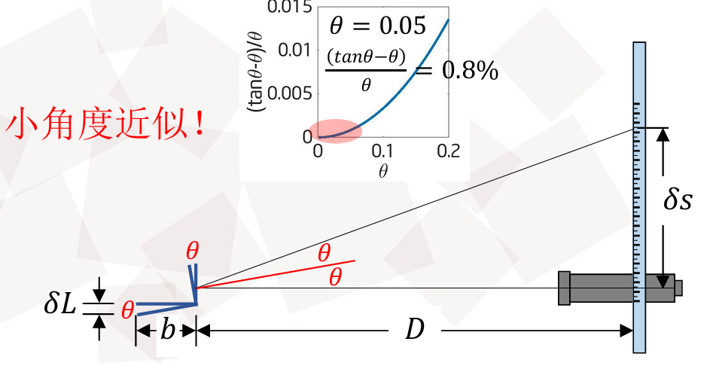
由于金属丝的伸长量 $δ$L非常微小（约 0.1 mm），直接测量困难。本实验采用光杠杆系统进行放大；
光杠杆由反射镜、望远镜和标尺组成；
当金属丝伸长 $δ$L时，反射镜偏转角度 $θ$；
望远镜中读到的标尺偏移量 $δ$s与 $δ$L的关系为：
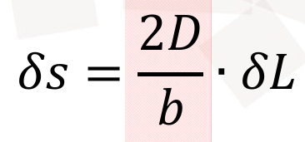

3. 杨氏模量计算公式
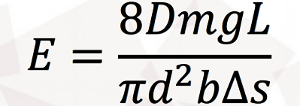

2.实验重点
（简述本实验的学习重点，不超过100字。）
1. 理解杨氏模量的物理意义：掌握应力、应变的概念及其与材料刚度的关系。
2. 掌握光杠杆放大原理：理解光杠杆如何将微小伸长量放大为可观测的标尺位移。
3. 熟悉实验装置与操作流程：
·调节支架铅直、金属丝拉直；
·调节光杠杆系统，确保望远镜清晰成像、消除视差；
·逐级加减砝码，记录标尺读数。
4、掌握数据处理方法：
·使用逐差法处理；
·计算杨氏模量及其不确定度；
·理解各测量量对结果误差的贡献；
·数据软件作图

3.实验难点
（简述本实验的实现难点，不超过100字。）
1、光杠杆系统的调节：
·反射镜与望远镜的对焦、共轴调节较为精细，需耐心操作；
·视差的消除对读数准确性影响显著。

2、微小量的精确测量：
·金属丝直径d的测量（螺旋测微器使用）；
·光杠杆短臂b的测量（游标卡尺使用）；
·标尺读数$δ$s的稳定性与重复性。

3、不确定度的合成与分析：
·多个测量量的误差传递计算复杂；
·$δ$s的测量误差对最终结果影响最大，需特别注意。

